**BỘ GIÁO DỤC VÀ ĐÀO TẠO**

**TRƯỜNG ĐẠI HỌC MỞ THÀNH PHỐ HỒ CHÍ MINH**

**HOÀNG TUẤN ANH**

**ỨNG DỤNG CÔNG NGHỆ NEXTJS VÀO XÂY DỰNG WEBSITE MẠNG XÃ HỘI JOYBE**

**ĐỒ ÁN NGÀNH**

**NGÀNH KHOA HỌC MÁY TÍNH**

**TP. HỒ CHÍ MINH, 2022BỘ GIÁO DỤC VÀ ĐÀO TẠO**

**TRƯỜNG ĐẠI HỌC MỞ THÀNH PHỐ HỒ CHÍ MINH**

**HOÀNG TUẤN ANH**

**ỨNG DỤNG CÔNG NGHỆ NEXTJS VÀO XÂY DỰNG WEBSITE MẠNG XÃ HỘI JOYBE**

**Mã số sinh viên: 1851010005**

**ĐỒ ÁN NGÀNH**

**NGÀNH KHOA HỌC MÁY TÍNH**

**Giảng viên hướng dẫn: VÕ THỊ HỒNG TUYẾT**

**TP. HỒ CHÍ MINH, 2022**

LỜI CẢM ƠN

Không có sự thành công nào mà không gắn liền với những sự hỗ trợ tích cực từ mọi người, dù ít hay nhiều. Trong những bước chân ở giảng đường đại học, chúng em đã nhận được sự hỗ trợ nhiệt tình của Thầy Cô, những lời động viên của gia đình và bạn bè.

Bằng lòng biết ơn một cách sâu sắc nhất, em kính gửi đến quý Thầy Cô giảng viên khoa Công Nghệ Thông Tin – Trường Đại Học Mở Tp.Hồ Chí Minh đã cùng với tâm huyết, tấm lòng của mình để giảng dạy, truyền đạt vốn kiến thức quý báu của mình cho chúng em trong suốt khoảng thời gian chúng em học tập tại trường.

Em xin chân thành cảm ơn cô Võ Thị Hồng Tuyết đã tận tâm chỉ bảo, hướng dẫn em trong suốt khoảng thời gian thực hiện đồ án. Lời dạy bảo của cô chính là sự hỗ trợ to lớn để em có thể hoàn thiện đồ án này. Một lần nữa, em xin trân trọng cảm ơn cô.

Đồ án ngành được thực hiện trong 10 tuần. Với điều kiện thời gian cũng như kiến thức vẫn còn hạn chế nên đồ án của em sẽ vẫn còn thiếu sót. Em mong nhận được những lời nhận xét, chỉ bảo của các Thầy Cô để em có thể dần hoàn thiện hơn.

Lời sau cuối, em xin kính chúc quý Thầy Cô dồi dào sức khỏe, tận tâm để có thể truyền đạt được những kiến thức bổ ích cho các thế hệ sau.

Em xin trân trọng cảm ơn.

NHẬN XÉT CỦA GIẢNG VIÊN HƯỚNG DẪN

DANH MỤC HÌNH ẢNH

Hình 1: Cơ sở dữ liệu mạng xã hội. 11

Hình 2: Hình vẽ chức năng đăng ký, đăng nhập 12

Hình 3: Hình vẽ chức năng update thông tin. 12

Hình 4: Hình vẽ chức năng tạo, chỉnh sửa và xóa bài viết. 13

Hình 5: Hình vẽ chức năng like và comment. 13

Hình 6: Giao diện đăng nhập 17

Hình 7: Giao diện trang chủ 18

Hình 8: Giao diện tạo bài viết 19

Hình 9: Giao diện khi nhập thông tin bài viết 19

Hình 10: Giao diện trang chủ sau khi tạo bài viết. 20

Hình 11: Giao diện chỉnh sửa bài viết 21

Hình 12: Giao diện comment bài viết. 21

Hình 13: Giao diện bài viết khi được like. 22

Hình 14: Giao diện thống kê của người dùng. 23

**MỤC LỤC**

LỜI CẢM ƠN 3

NHẬN XÉT CỦA GIẢNG VIÊN HƯỚNG DẪN 4

Chương 1. GIỚI THIỆU ĐỀ TÀI. 7

1.1. Giới thiệu đề tài. 7

1.2. Nội dung nghiên cứu. 8

1.3. Giới hạn đề tài. 8

1.4. Bố cục báo cáo. 8

Chương 2. Cơ sở lý thuyết. 9

2.1. Phân tích đề tài. 9

2.2. Thiết kế cơ sở dữ liệu. 10

2.3. Mô hình chức năng. 10

2.3.1. Chức năng đăng ký, đăng nhập người dùng. 10

2.3.2. Chức năng update thông tin cá nhân 11

2.3.3. Chức năng đăng , chỉnh sửa và xóa bài viết 11

2.3.4. Chức năng like và comment bài viết. 12

2.4. Các công cụ hỗ trợ. 12

2.4.1. Visual Studio Code. 12

2.4.2. Next.Js 13

2.4.3. Mongodb 13

2.4.4. TailwindCSS 14

2.4.5. Redux-Toolkit 14

Chương 3. Ứng dụng công nghệ nextjs xây dựng website mạng xã hội Joybe. 14

3.1. Các chức năng đã phát triển. 14

3.1.1. Chức năng đăng nhập người dùng. 14

3.1.2. Chức năng đăng bài viết 16

3.1.3. Chức năng chỉnh sửa và xóa bài viết. 18

3.1.4. Chức năng comment bài viết. 18

3.1.5. Chức năng like và unlike. 19

Chương 4. TỔNG KẾT ĐỀ TÀI 21

4.1. Kết quả đạt được 21

4.2. Những khuyết điểm của hệ thống 21

4.3. Bài học đạt được sau khi thực hiện đề tài 21

4.4. Hướng phát triển của đề tài 21

LỜI MỞ ĐẦU

Ngày nay, với việc mạng xã hội đã có bước phát triển mạnh mẽ, tác động lớn đến đời sống xã hội ở hầu hết các quốc gia trên thế giới, trong đó có Việt Nam. MXH đã trở thành một thuật ngữ phổ biến với những tính năng đa dạng cho phép người dùng kết nối, chia sẻ, tiếp nhận thông tin một cách nhanh chóng, hiệu quả. MXH là tập hợp các mối quan hệ giữa các cá nhân, nhóm cá nhân, tổ chức trên môi trường internet. Chính vì thế, MXH có thể coi là một loại hình cộng đồng song mang tính chất ảo, trong đó bao gồm nhiều cộng đồng trực tuyến khác nhau nhằm thỏa mãn các nhu cầu về vật chất và tinh thần của con người. Một số cộng đồng như Facebook, Youtube, Zalo… thu hút một số lượng lớn người tham gia, ngày càng đóng vai trò quan trọng trong đời sống xã hội.

# GIỚI THIỆU ĐỀ TÀI.

## Giới thiệu đề tài.

Website mạng xã hội đã được cá nhân sinh viên tìm hiểu, lên ý tưởng và hiện thực với mục đích là giúp người dùng có thêm nơi để giải trí, thư giãn, giúp người dùng kết nối và chia sẽ cảm xúc với nhau.

## Nội dung nghiên cứu.

Website mạng xã hội tập trung vào việc phát triển giao diện website, khiến cho người dùng cảm thấy thoải mái và tương tác dễ dàng nhất với website.

Tối ưu hiệu suất và SEO với việc sử dụng Next.js.

Xây dựng cơ sở dữ liệu với MongoDB – NoSQL database.

Sử dụng framework Tailwindcss để xây dựng UI cho website.

State management với Redux-Toolkit.

## Giới hạn đề tài.

Hiện tại website chỉ đang trong quá trình xây dựng nên chưa thể đáp ứng nhu cầu sử dụng của nhiều người cùng một lúc.

Chức năng còn nhiều hạn chế. Một số chức năng vẫn trong quá trình phát triển và xây dựng.

Đề tài được xây dựng dựa trên những công nghệ:

* Next.Js
* NextAuth
* Tailwind
* Mongodb
* Redux-Toolkit

## Bố cục báo cáo.

Báo cáo được chia thành 4 chương: (Có sửa đổi sau)

Chương 1: Sơ lược về đề tài, nội dung đề tài, giới hạn đề tài và bố cục báo cáo.

Chương 2: Phân tích đề tài, thiết kế cơ sở dữ liệu, mô hình chức năng và các công cụ hỗ trợ thực hiện.

Chương 3: Ứng dụng công nghệ nextjs xây dựng website mạng xã hội Joybe.

Chương 4: Tổng kết đề tài và kết luận.

# Cơ sở lý thuyết.

## Phân tích đề tài.

Website sử dụng Next.Js nên các module xếp chung với nhau, gồm nhiều thư mục. trong đó 3 thư mục chính là pages, public và styles, ngoài ra còn các module khác như asset, components, models, redux và lib. File index.js trong pages là cốt lõi của ứng dụng, index.js là trang chủ của website hiện tại. Các component được render ra sẽ hiện thị ở đây như Layout, hai bên Sidebar và Newfeed. Sử dụng getServerSideProps để lấy dữ liệu các bài viết của người để hiện thị lên trang chủ giúp dữ liệu hiện thị luôn được làm mới mỗi khi người dùng truy cập trang mà không cần phải refresh trang.

API routes được cung cấp trong module pages/api của Next.Js khiến việc xây dựng api trở nên thuận tiện hơn. Mọi routes định tuyến từ việc login đến việc crud bài viết đều được xây dựng ở trong đây.

Với những website lớn thì việc quản lý các state vẫn luôn là vấn đề khó khăn. Việc lựa chọn redux-toolkit sẽ giúp xử lý và truyền state từ các component dễ dàng hơn.

## Thiết kế cơ sở dữ liệu.

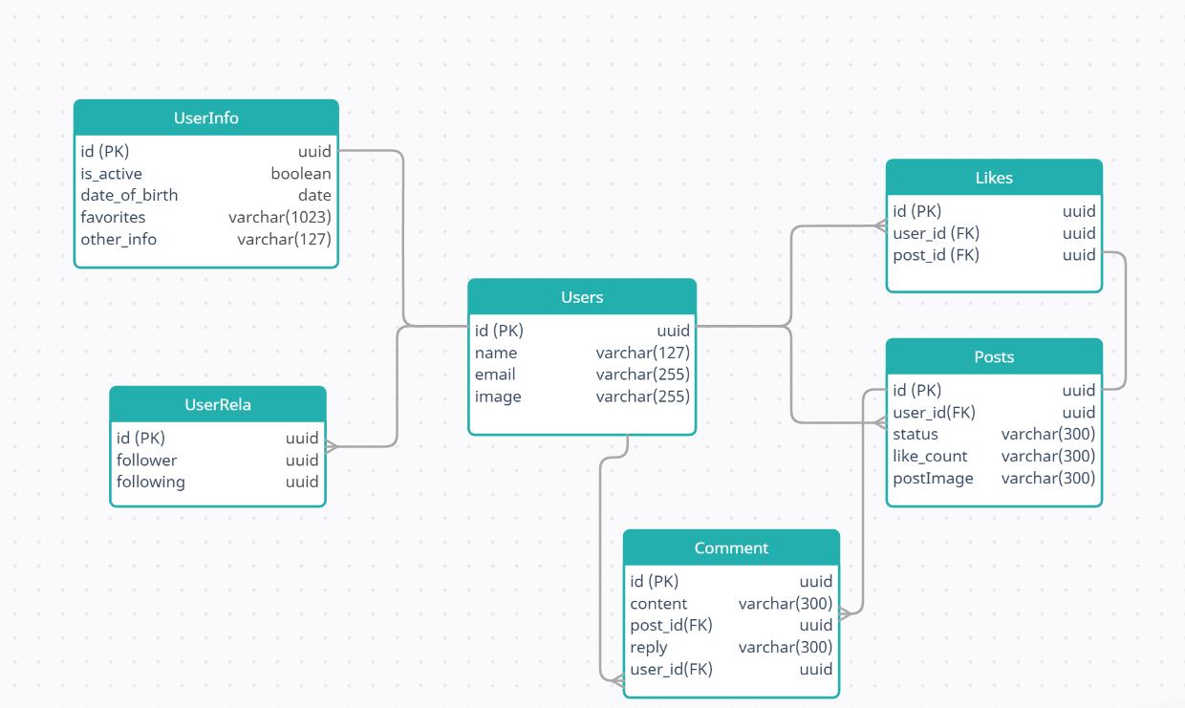

Hình 1: Cơ sở dữ liệu mạng xã hội.

## Mô hình chức năng.

### Chức năng đăng ký, đăng nhập người dùng.

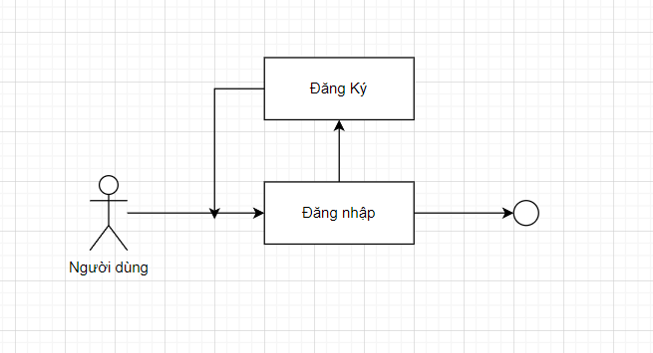

Hình 2: Hình vẽ chức năng đăng ký, đăng nhập

Người dùng thực hiện đăng nhập, nếu chưa có tài khoản thì phải thực hiện đăng ký rồi đăng nhập trở lại.

### Chức năng update thông tin cá nhân

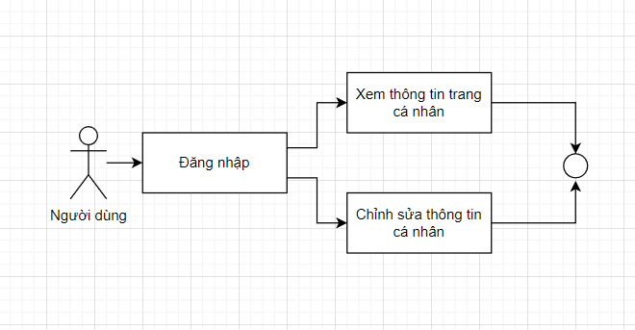

Hình 3: Hình vẽ chức năng update thông tin.

Người dùng sau khi đăng nhập có thể xem và chỉnh sửa thông tin cá nhân.

### Chức năng đăng , chỉnh sửa và xóa bài viết

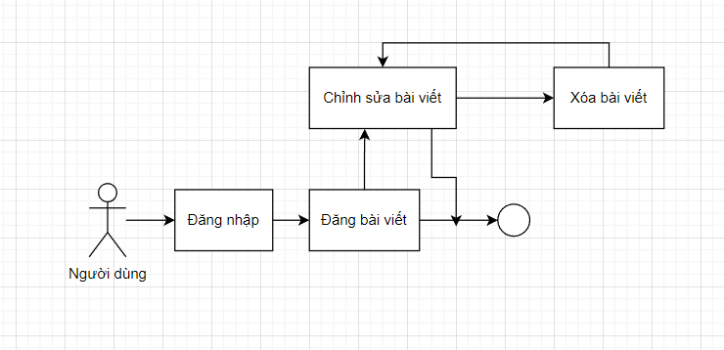

Hình 4: Hình vẽ chức năng tạo, chỉnh sửa và xóa bài viết.

Người dùng sau khi đăng nhập có thể đăng bài viết của mình, đồng thời có thể chỉnh sửa và xóa bài viết nếu cần.

### Chức năng like và comment bài viết.

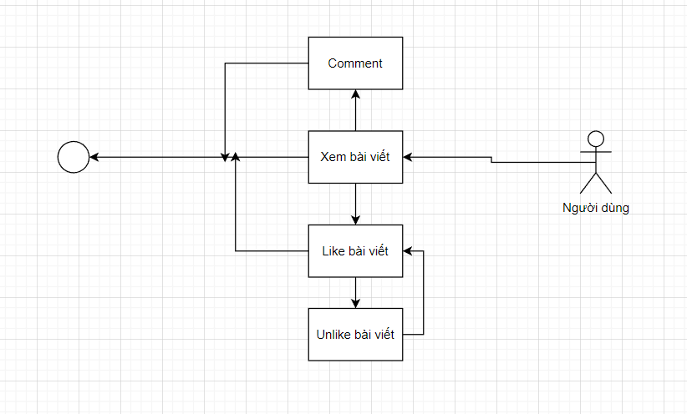

Hình 5: Hình vẽ chức năng like và comment.

Người dùng có thể xem bài viết của người khác và có thể tương tác với bài viết bằng cách like hoặc unlike bài viết và có thể comment lên bài viết.

## Các công cụ hỗ trợ.

### Visual Studio Code.

Được xem là một trong những trình soạn thảo mã nguồn phổ biến nhất được các lập trình viên thường xuyên sử dụng bởi sự nhanh nhẹn, hỗ trợ đa nền tảng. Điều này khiến cho VS Code ngày càng được ứng dụng rộng rãi. VS Code có một kho tiện ích mở rộng khiến cho việc lập trình trở nên tiện lợi hơn cho LTV.

Tốn ít dung lượng, tính năng mạnh mẽ, Intellisense chuyên nghiệp và giao diện thân thiện và đặc biệt VS Code là phần mềm miễn phí.

### Next.Js

Next.js là một framework frond-end của React và được phát triển dưới dạng một open-source giúp nâng cấp khả năng tối ưu về khả năng render phía máy chủ ServerSide Render và tạo ra trang website static. Với việc xây dựng dựa trên thư viện React thì giúp cho Next.js sử dụng core của React và thêm một vài tính năng bổ sung.

Ưu điểm chính của Next.js là hỗ trợ SSR tích hợp để tăng hiệu suất và SEO. Với tất cả thông tin trên server, nó sẽ xử lý để generate ra thông tin HTML của trang. Sau đó Client có thể gửi một yêu cầu đến Server và nhận toàn bộ trang HTML thay vì yêu cầu từng thành phần riêng lẻ với Client Render. Ứng dụng Next.js tải nhanh hơn so với ứng dụng React do được render phía server, nó còn hỗ trợ tính năng cho static web. Nếu đã có kinh nghiệm làm việc với React thì việc làm quen với Next tương đối dễ dàng. Đặc biệt là Next.js có hỗ trợ tích hợp route cho page, CSS , JSX và TypeScript.

Nhược điểm của Next.Js là nó là một framework được cố định, nên cần phải có một phương pháp và bộ công cụ để có thể xây dựng dự án. Next.Js bị giới hạn bởi việc chỉ sử dụng được bộ định tuyến trên tệp của nó và có rất ít plug-in thích ứng.

### Mongodb

MongoDB là một database dạng NoSQL database nên MongoDB sẽ tránh cấu trúc table-based của relation database để thích ứng với các tài liệu như JSON, ó có một schema khá là linh hoạt được gọi là BSON. MongoDB sử dụng để lưu trữ dữ liệu dưới dạng Document JSON nên mỗi một collection sẽ có các kính cỡ và các document khác nhau và các dữ liệu được lưu trong document kiểu JSON sẽ được truy vấn một cách nhanh chóng.

Dữ liệu lưu trữ phi cấu trúc, không có tính ràng buộc, toàn vẹn nên tính sẵn sàng cao, hiệu suất lớn và dễ dàng mở rộng lưu trữ. Dữ liệu được caching lên RAM, hạn chế truy cập vào ổ cứng nên tốc độ đọc và ghi cao.

Bên cạnh đó, MongoDB có một số nhược điểm như không có cơ chế transaction để phục vụ cách ngân hàng. Dữ liệu lấy RAM làm trọng tâm hoạt động yêu cầu một bộ nhớ RAM lớn.

### TailwindCSS

Tailwind được định nghĩa như là một utility-first CSS framework. Tailwind giúp cho việc xây dựng UI trở nên dễ dàng bởi các thuộc tính của css được gán thành các class riêng. Một số nét đẹp của TailwindCSS:

* Không cần viết 1 dòng css nào chỉ cần thêm class để tạo giao diện khiến cho việc đặt tên class trở nên dễ dàng hơn.
* Tên class dễ nhớ, thân thiện với người dùng.
* Rất dễ chia Layout với flex, linh động.
* Tài liệu rất nhiều và chi tiết.

Bên cạch đó một số nhược điểm của Tailwind như:

* Số lượng class cực nhiều.
* Vẫn phải custom lại css riêng khi dùng font-size hoặc màu sắc.
* Phải config thêm một số thuộc tính css, khá tốn thời gian.

### Redux-Toolkit

Redux-Toolkit là một thư viện giúp viết Redux tốt hơn, dễ hơn và đơn giản hơn. RTK có sẵn những công cụ để có thể setup store một cách dễ dàng, tạo dựng reducers và cập nhập những logic bất biến.

# Ứng dụng công nghệ nextjs xây dựng website mạng xã hội Joybe.

## Các chức năng đã phát triển.

### Chức năng đăng nhập người dùng.

Website sử dụng thư viện next-auth của Next.Js để thực hiện chức năng đăng nhập cho người dùng. Người dùng sẽ thực hiện đăng nhập bằng google.

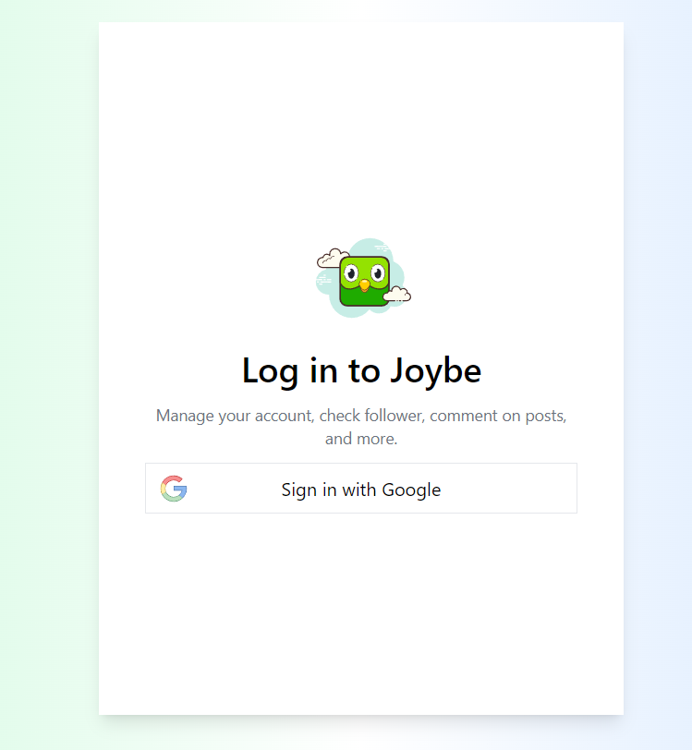

Hình 6: Giao diện đăng nhập

Sau khi thực hiện đăng nhập thành công, người dùng sẽ được chuyển sang trang chủ của website.

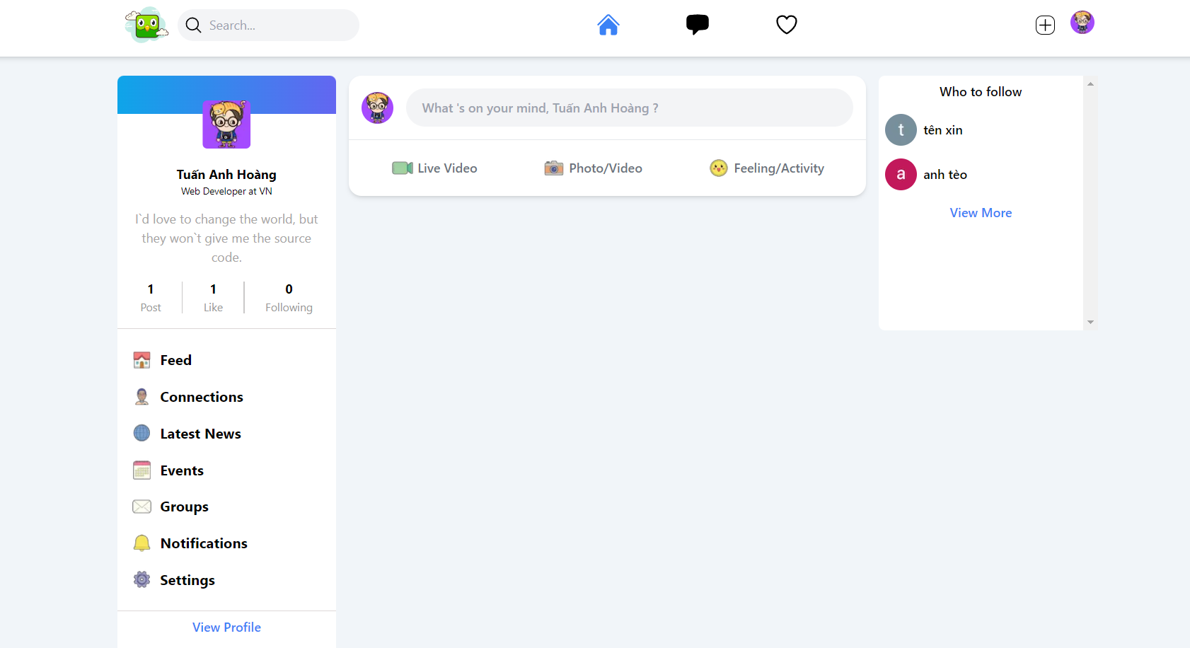

Hình 7: Giao diện trang chủ

Giao diện trang chủ bao gồm thanh navbar, hai bên là sidebar, ở giữa gồm khung tạo bài viết và các bài viết sau khi được tạo.

### Chức năng đăng bài viết

Người dùng sau khi đăng nhập có thể tạo bài viết. Khi người dùng click vào phần input phía trên cùng sẽ xuất hiện 1 modal tạo bài viết. Chức năng cho phép người dùng đăng bài viết kèm ảnh (tối đa 4 ảnh cùng 1 lúc).

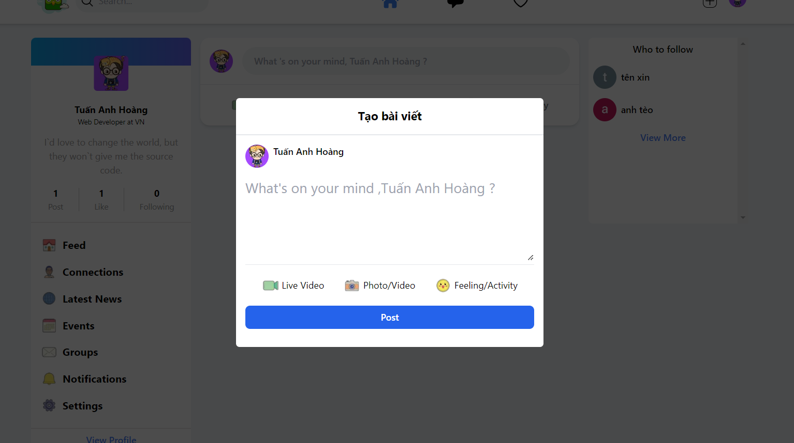

Hình 8: Giao diện tạo bài viết

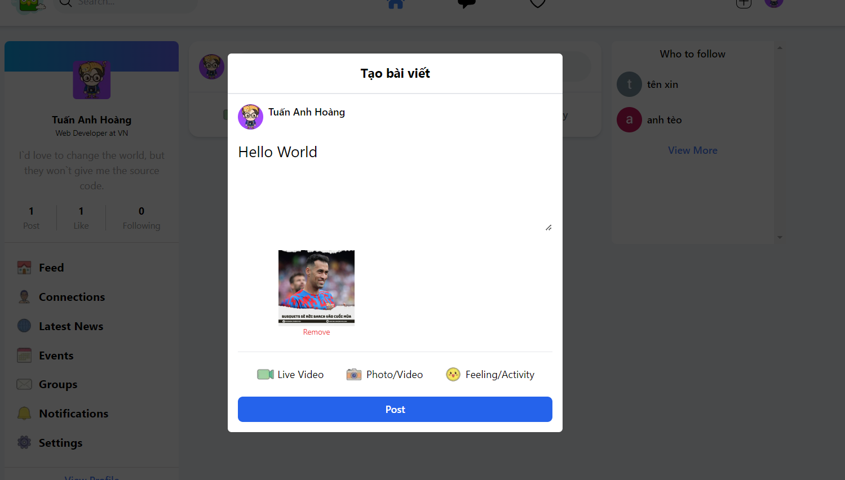

Hình 9: Giao diện khi nhập thông tin bài viết

Người dùng nhập trạng thái muốn tạo lên và nhấn nút Post để thực hiện tạo bài viết.

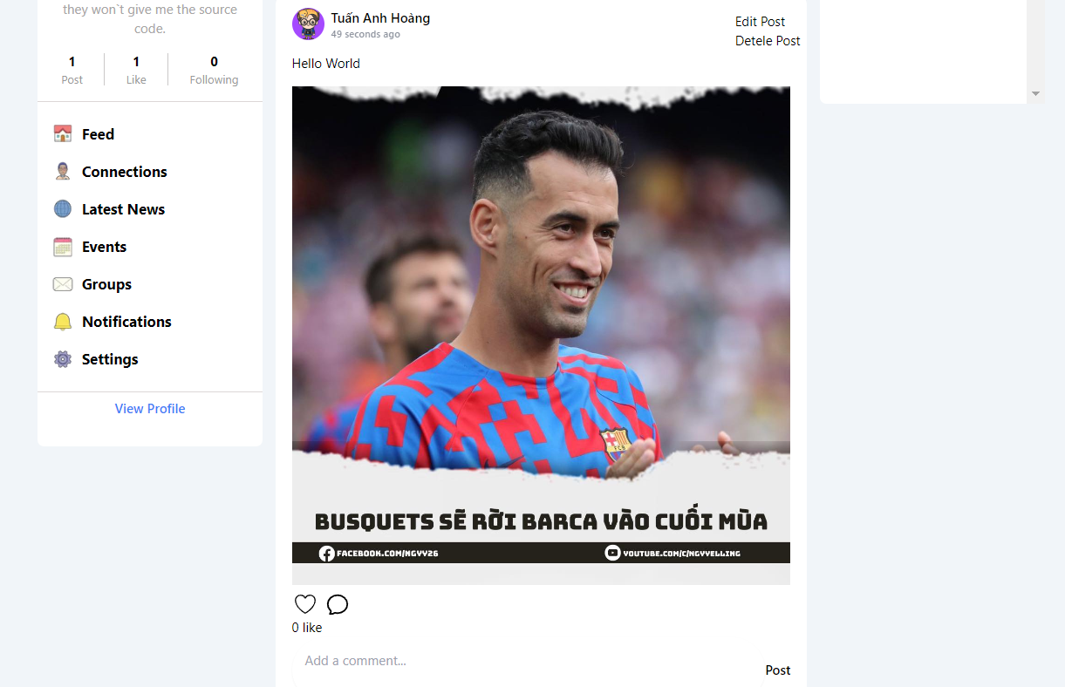

Hình 10: Giao diện trang chủ sau khi tạo bài viết.

Sau vài giây thì bài viết sẽ được hiện lên đầu trang. Giao diện website sau khi người dùng tạo bài viết thành công. Hiện thị thông tin người tạo bài, thời gian và một số thao tác cơ bản như sửa bài viết, xóa bài biết và comment vào bài viết. Các bài viết sẽ được sắp xếp từ mới nhất trở xuống. Website sẽ hiện thị tối thiểu 5 bài viết, người dùng lướt xuống thì các bài viết cũ hơn sẽ được hiện thị.

### Chức năng chỉnh sửa và xóa bài viết.

Nếu người dùng là người tạo bài viết thì có thể thực hiện chỉnh sửa và xóa bài viết. Click và nút chỉnh sửa và sẽ hiện lên bảng cho phép người dùng chỉnh sửa content bên trong bài viết.

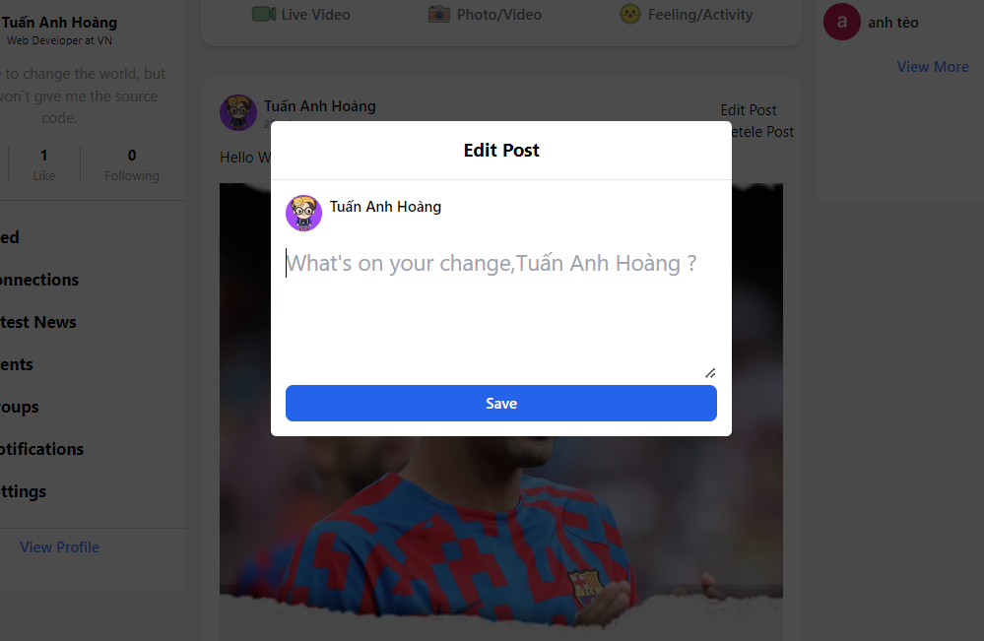

Hình 11: Giao diện chỉnh sửa bài viết

Đối với xóa bài viết, người dùng chỉ cần click vào nút xóa bài viết là bài viết sẽ được xóa thành công. Hệ thống sẽ mất vài giây để cập nhật lại.

### Chức năng comment bài viết.

Người dùng có thể tương tác với người dùng khác bằng cách comment lên bài viết của mình hoặc bài viết của người khác. Không có giới hạn số lượng comment nên người dùng có thể comment bao nhiêu mình muốn. Điều ngày giúp tăng sự tương tác với những người khác.

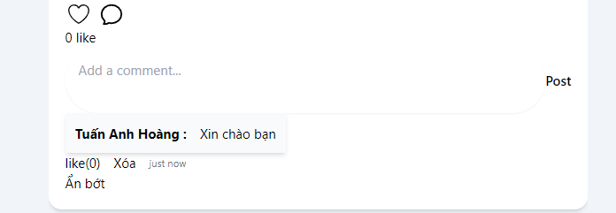

Hình 12: Giao diện comment bài viết.

Comment sẽ hiện thị phía dưới sau khi người dùng comment thành công. Người dùng có thể xóa comment nếu như không cần thiết nữa.

### Chức năng like và unlike.

Việc thả like đã không còn quá xa lạ gì với mạng xã hội. Bài viết càng hay thì sẽ thu về nhều lượt thích từ các người dùng khác. Người dùng có thể like hay unlike bất kì bài viết nào. Ngoài ra có thống kê số lượng like các bài viết của bạn, điều đó khiến cho người dùng phải tích cực sáng tạo bài viết để mang lại cho profile mình nhiều lượt like.



Hình 13: Giao diện bài viết khi được like.

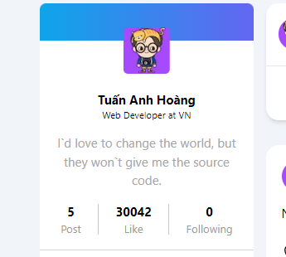

Hình 14: Giao diện thống kê của người dùng.

# TỔNG KẾT ĐỀ TÀI

## Kết quả đạt được

Hệ thống hiện tại đã đạt được 65% những mục tiêu và các yêu cầu được đề ra. Người dùng có thể đăng nhập, tìm kiếm người dùng khác, tạo bài viết, sửa xóa bài viết đã tạo. Ngoài ra việc thả like và comment bài viết cũng đã hoàn thiện để người dùng có thể tương tác với nhau.

## Những khuyết điểm của hệ thống

Website vẫn đang hoàn thiện việc follow người dùng khác.

Giao diện người dùng vẫn chưa tối ưu tốt so với thị trường.

Người dùng chưa thể trò chuyện riêng với nhau.

## Bài học đạt được sau khi thực hiện đề tài

Hiểu viết và biết cách vận hành được công nghệ Next.Js và một số lý thuyết cơ bản để phát triển và xây dựng website mạng xã hội một cách tốt và hoàn chỉnh nhất. Biết được cách tương tác dữ liệu, xây dựng api thông qua các pages trong Next.Js. Tối ưu hóa SEO cho trang web.

## Hướng phát triển của đề tài

Tương lai gần sẽ phát triển website thêm animation tốt hơn để người dùng có trải nghiệm mượt mà nhất. Thêm nhiều chức năng hội nhóm hơn để người dùng tương tác với nhau nhiều hơn.